Летопис за школску 2018/2019. годину – друго полугодиште

Фебруар 2019.
25.2.2019. – Први радни дан у другом полугодишту, након продуженог зимског распуста због епидемије грипа у целој земљи. У овом полугодишту, након обуке, школа је почела да води електронске дневнике.

Март 2019.
8.3.2019. – Поводом Дана жена ученици су наставницама, својим мајкама, бакама, теткама, сестрама правили честитке
13.3.2019. – Одржана седница Наставничког већа
16.3.2019. – Одржано је општинско такмичење из Техничког и информатичког образовања. Ученицима који су учествовали на такмичењу уручене су захвалнице за учешће и дипломе за освојена прва три места.

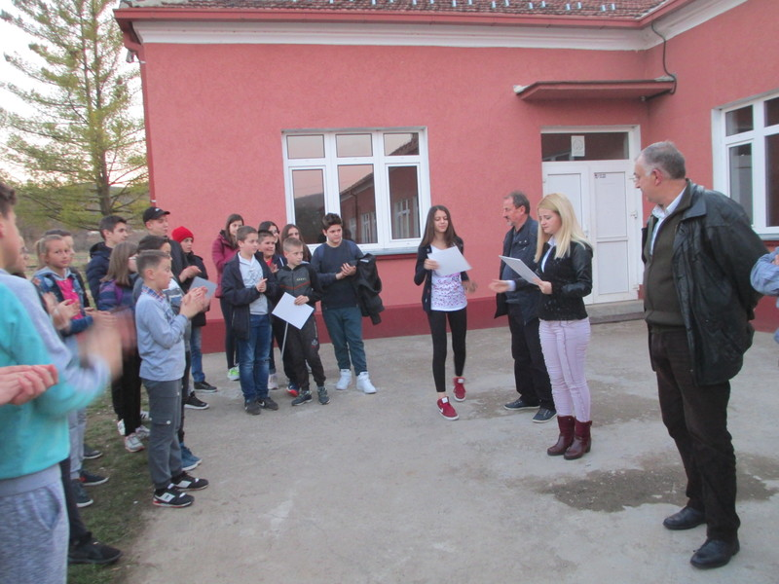
Млади, вредни и успешни...
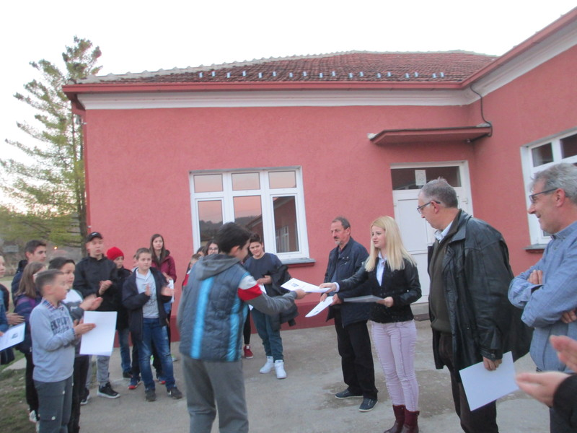
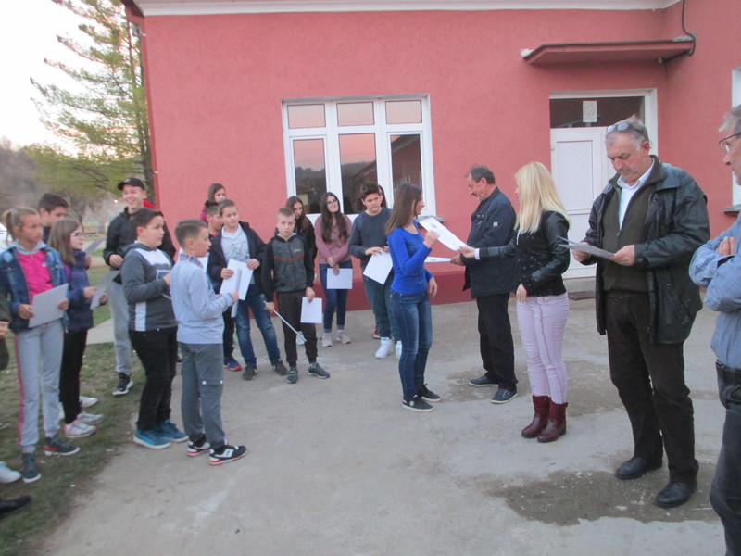
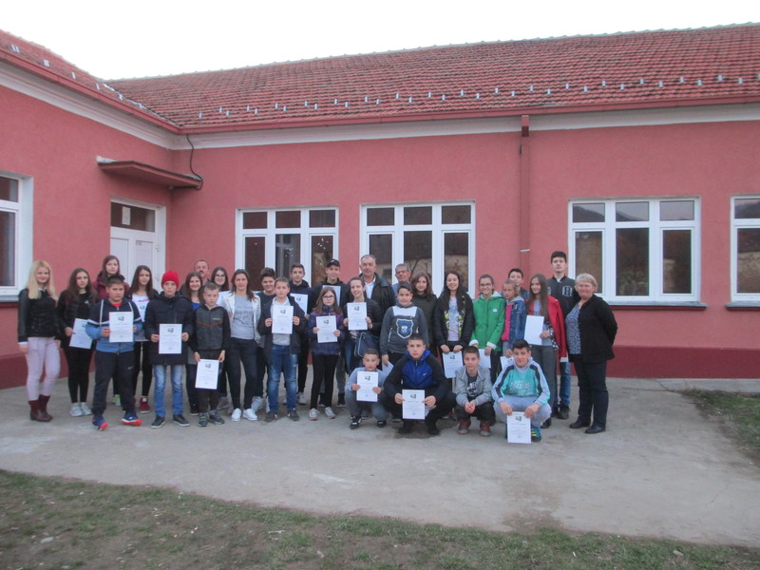
19.3.2019. – У нашој школи је одржана представа „Веселе чаролије“ и деца су се веома лепо забавила и дружила са глумцима

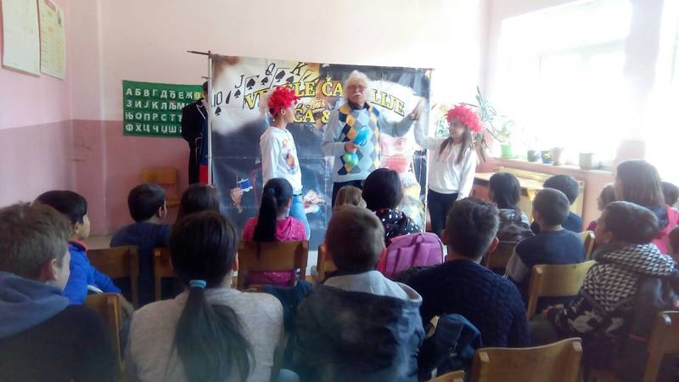
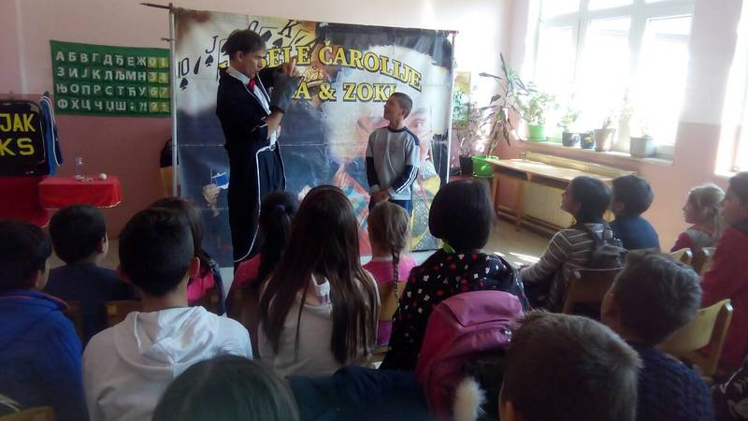

Чаролија је била кратка, али узбудљива...

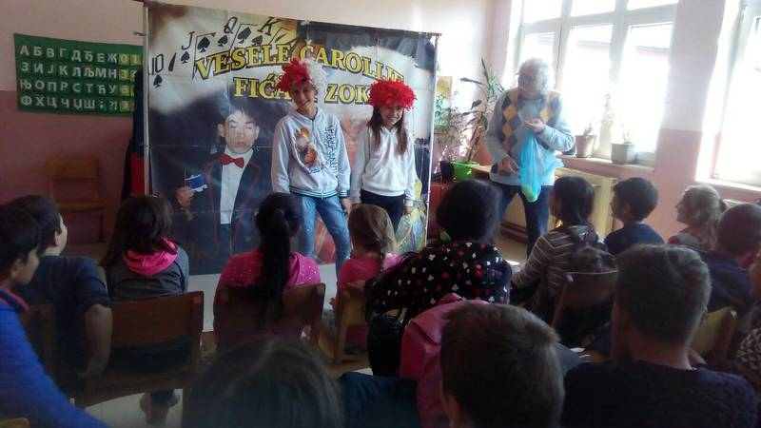
21.3.2019. – Поводом Дана шума ученици осмог разреда били су учесници квиза као и у спортских такмичења, које је организовала Пољопривредно-шумарска школа „Јосиф Панчић“ из Сурдулице. Том приликом ученици наше школе су постигли следеће резултате: Јована Стојановић, Сунчица Суљић, треће место у квизу знања, Владан Андрејевић, прво место у стрељаштву, Алекса Ђорић, треће место у шаху.

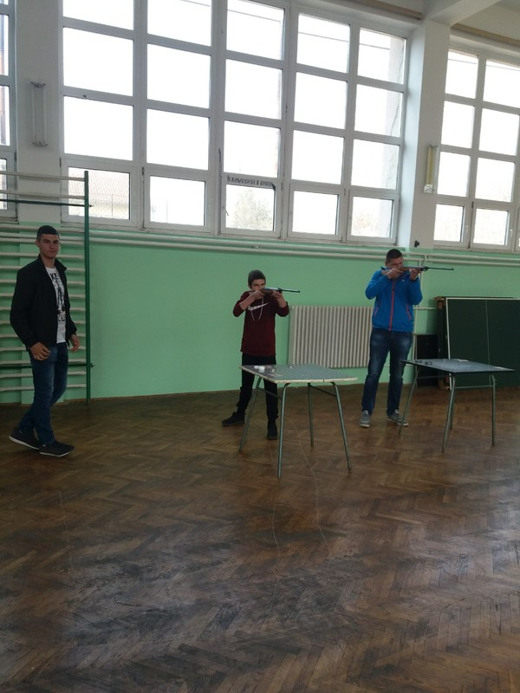
Наш млади шахиста...
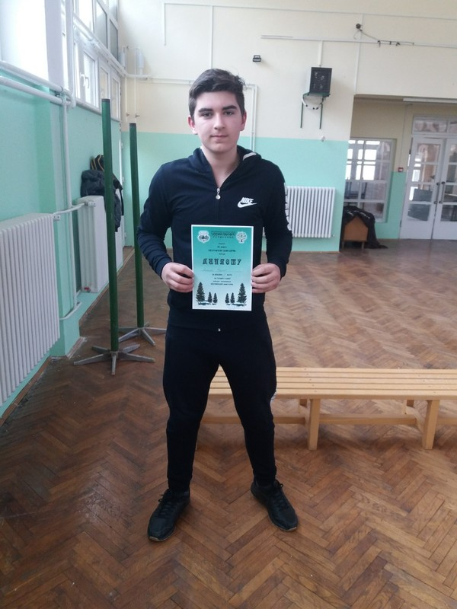
... и у спорту смо међу најбољима...
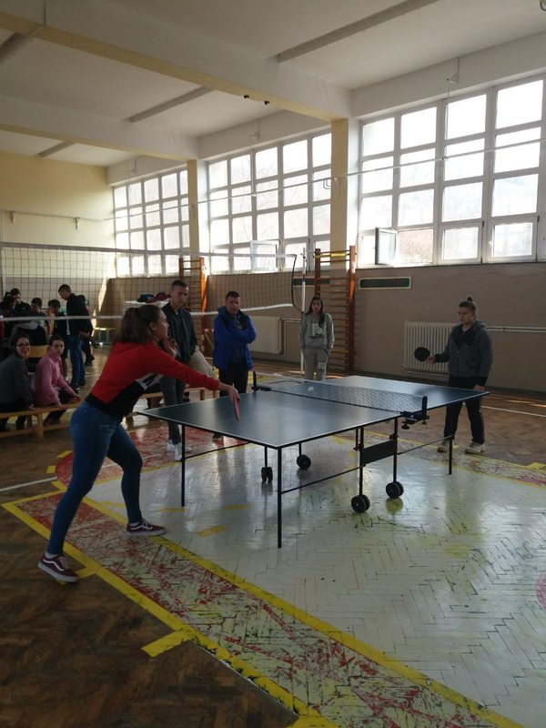
Младе и пуне знања...
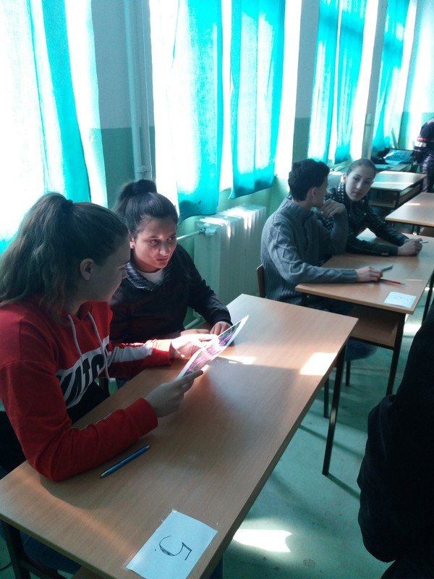
22.3.2019. – Одржан угледни час из хемије на којем су ученици изводили хемијске огледе – Раствори и растворљивост

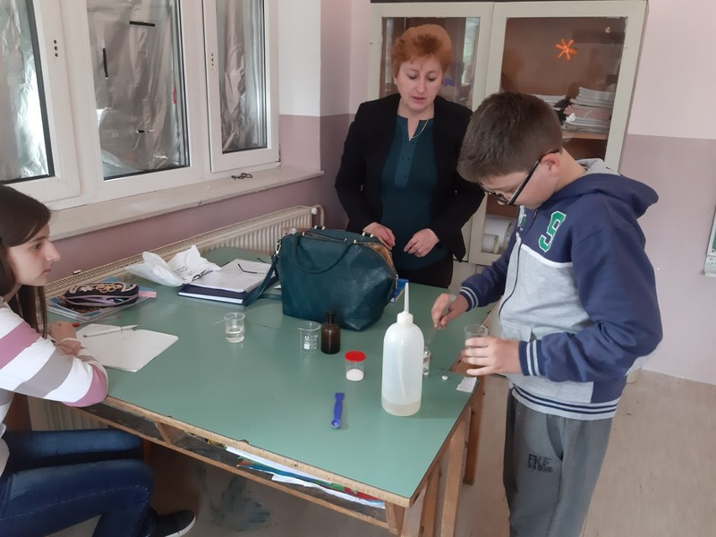
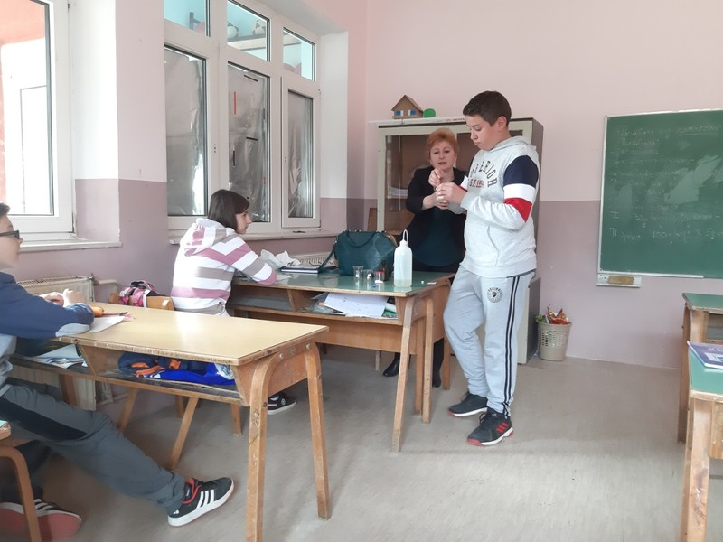
22.3.2019. и 23.3.2019. – Одржана је акција пролећног сређивања школског дворишта. У акцији су учествовали чланови Савета родитеља, наставно и ваннаставно особље и ученици наше школе.
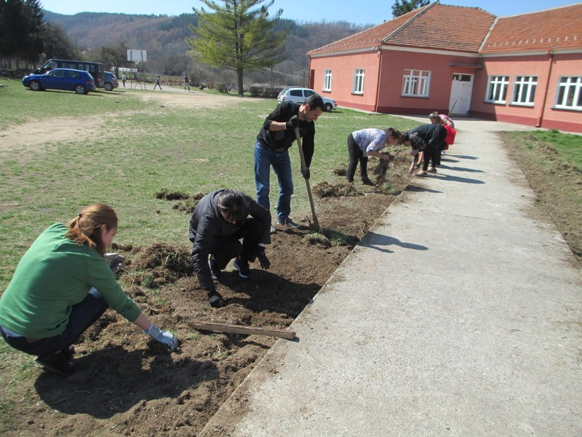
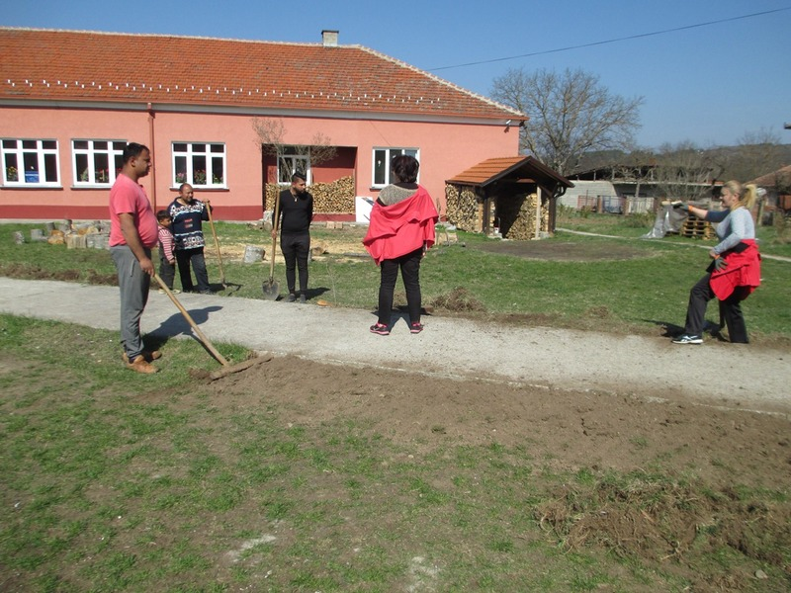
Април 2019.
3.4.2019. – Прослављен Дан школе и 130 година њеног постојања. Ученици су за ову свечану прилику припремили драму „Коштана“, вратили нас у старо Врање и оживели Борине ликове...
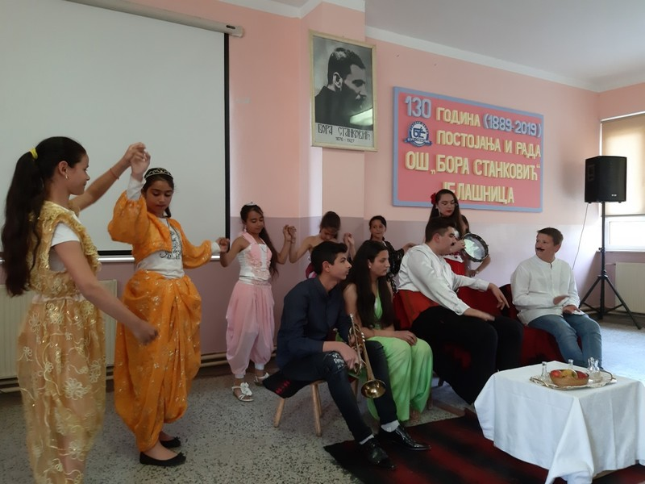
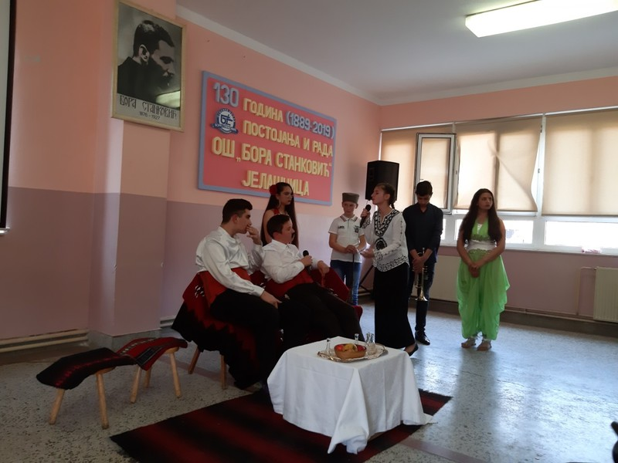
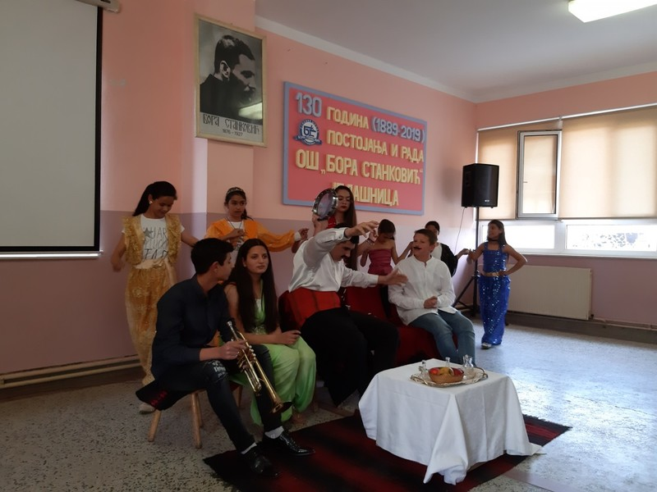
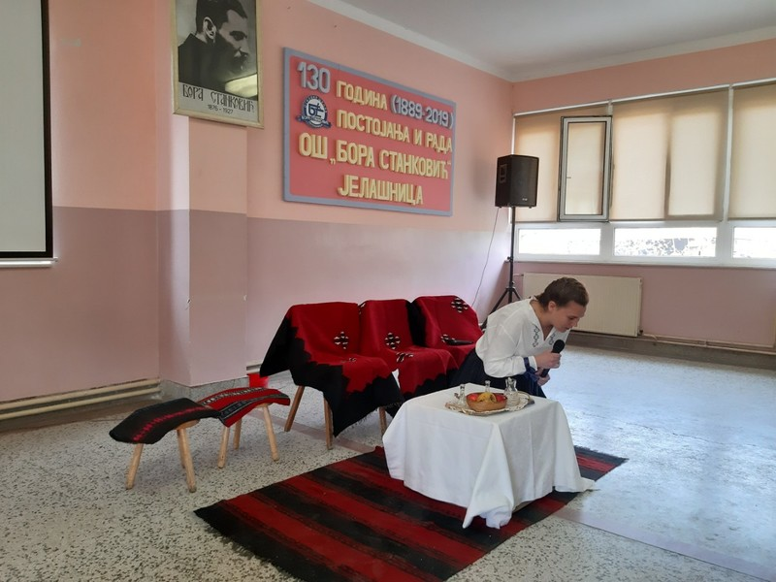
Митке и Коштана...
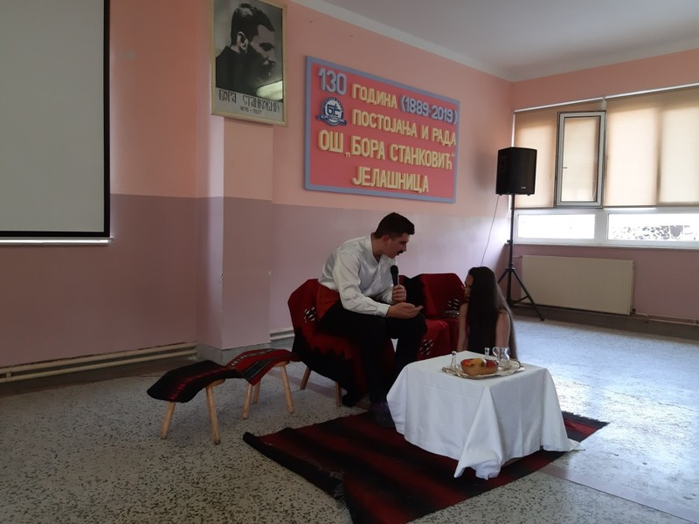
8.4.2019. – У школи је обележен Светски Дан Рома у оквиру којег су ученици приредили занимљиве скечеве..., мало су глумили, мало говорили о обичајима Рома, размишљањима и начину живота...
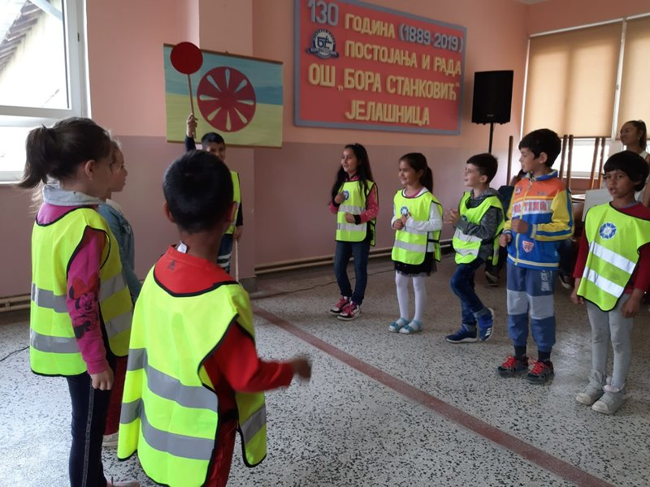
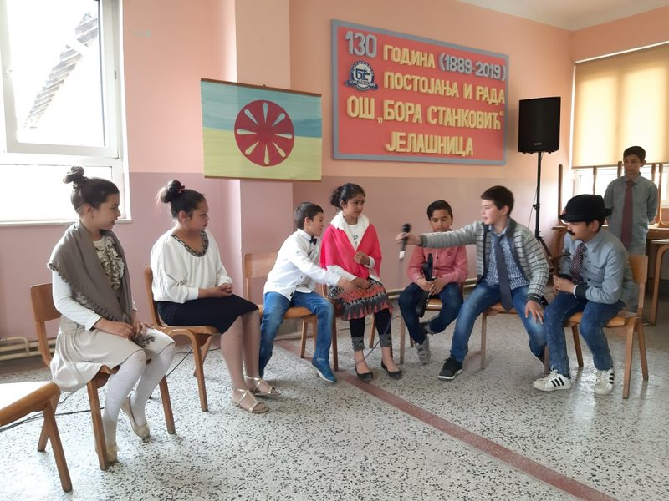
Мало и ромске народне ношње...
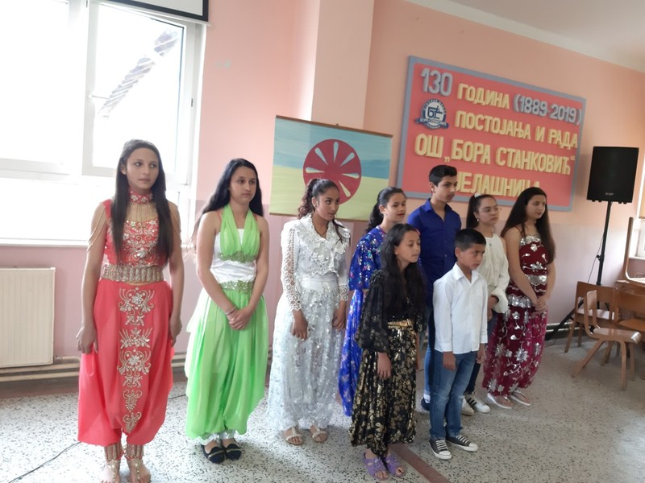
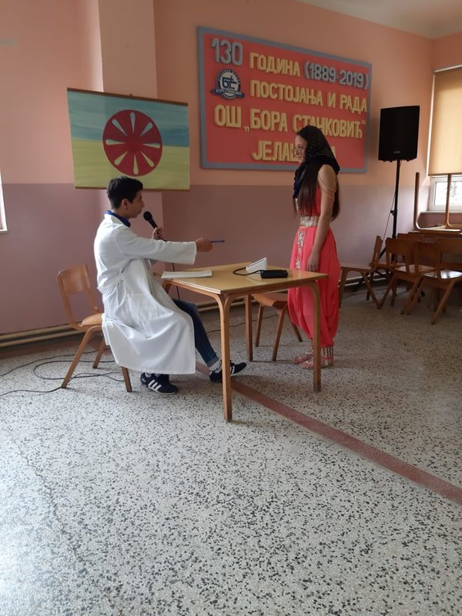
10.4.2019. – Одржана је радионица са ученицима осмог разреда у оквиру програма професионалне оријентације

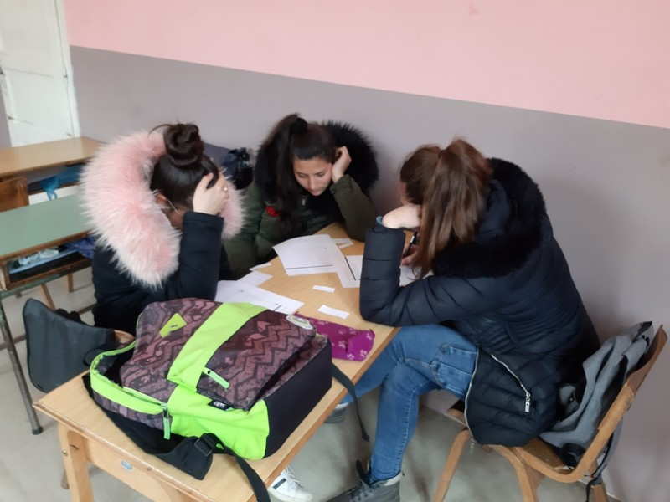
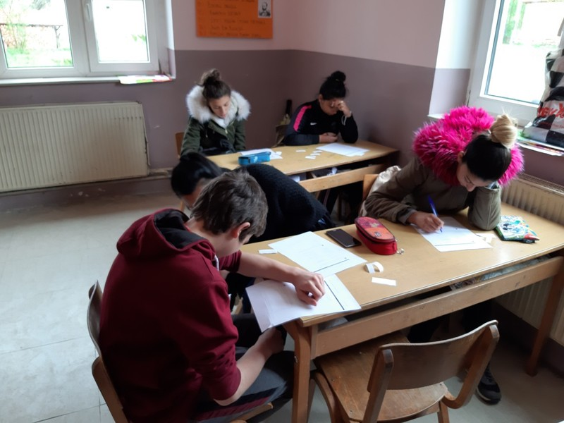
12. и 13.4.2019. – Одржан пробни пријемни испит за ученике осмог разреда
18.4.2019. – Одржана седница Наставничког већа
25.4.2019. – Наши најмлађи су украшавали јаја поводом предстојећих ускршњих празника
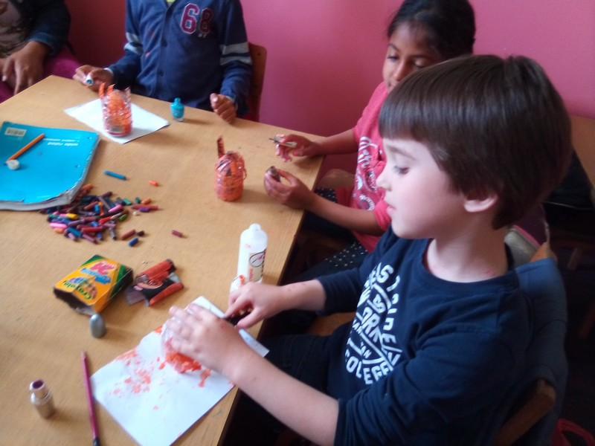
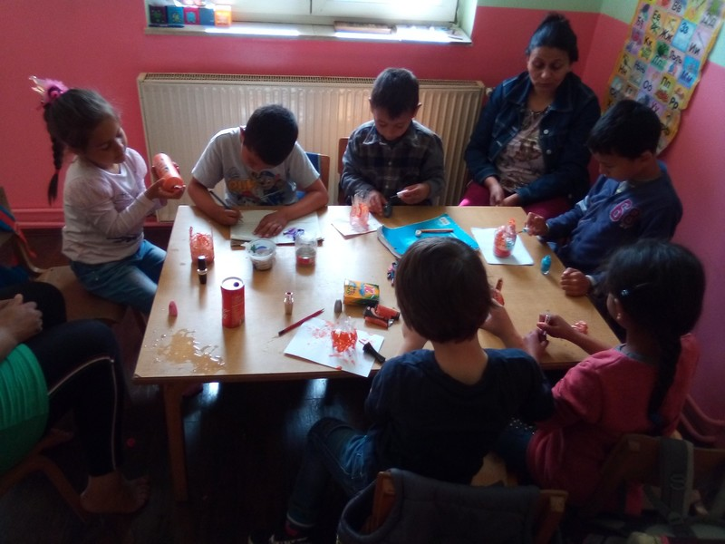
25.4.2019. – Почетак пролећњег распуста

Мај 2019.
6.5.2019. – Први радни дан након распуста
10.5.2019. – Одржан Крос на којем су учествовали сви ученици

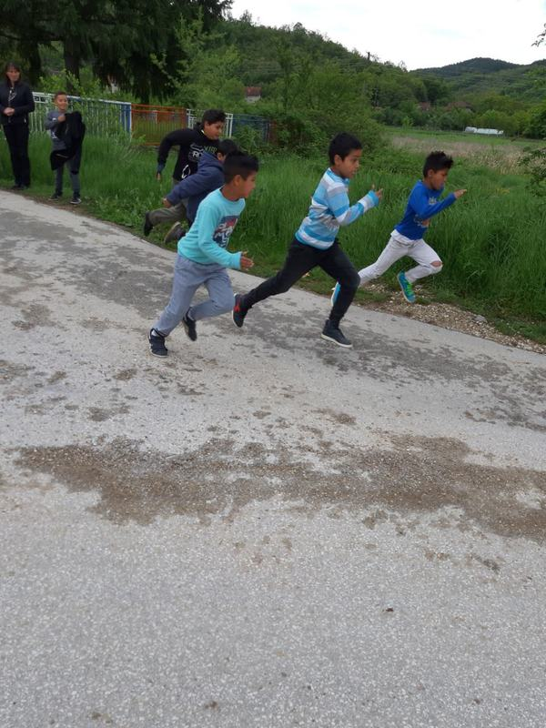
Најмлађи такмичари

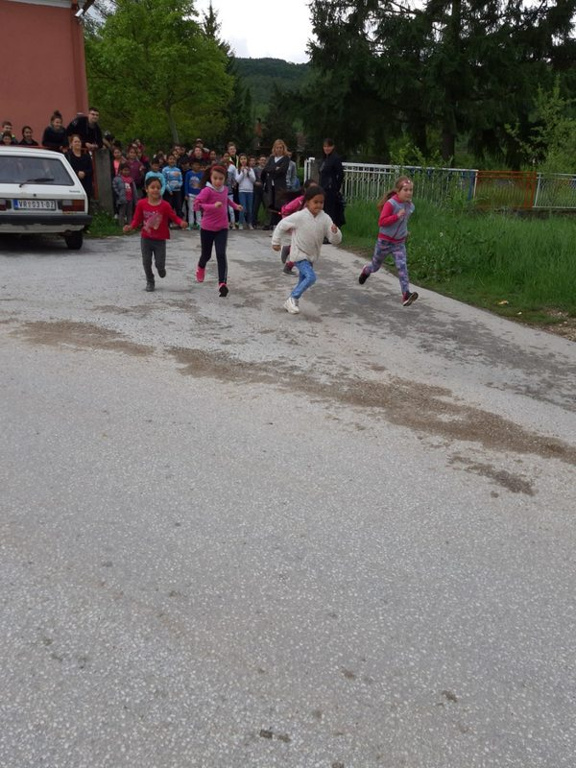
15.5.2019. – Одржана седница Наставничког већа на којој је било речи о учешћу у пројекту Једмосменски рад који ће се реализовати од наредне школске године.
30.5.2019. – Одржана седница Наставничког већа за ученике осмог разреда на којем је ученица Јована Стојановић изабрана за ученика генерације.
31.5.2019. – Ученици осмог разреда су завршили своје школовање. У наредном периоду до завршног испита похађаће припремну наставу.

Јун 2019.
1.6.2019. – Изведена је ђачка екскурзија у оквиру које смо посетили Ђавољу варош, Пролом бању и Куршумлију.

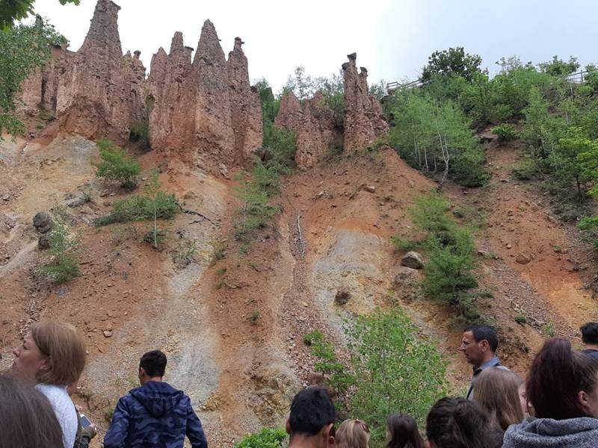
Као и свака и ова екскурзија ће се дуго памтити...
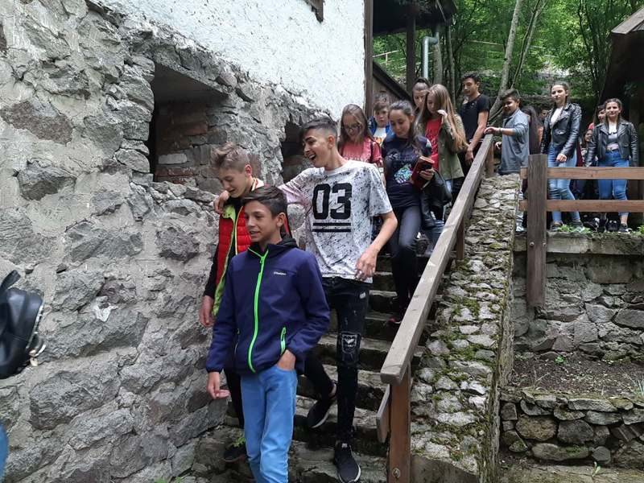
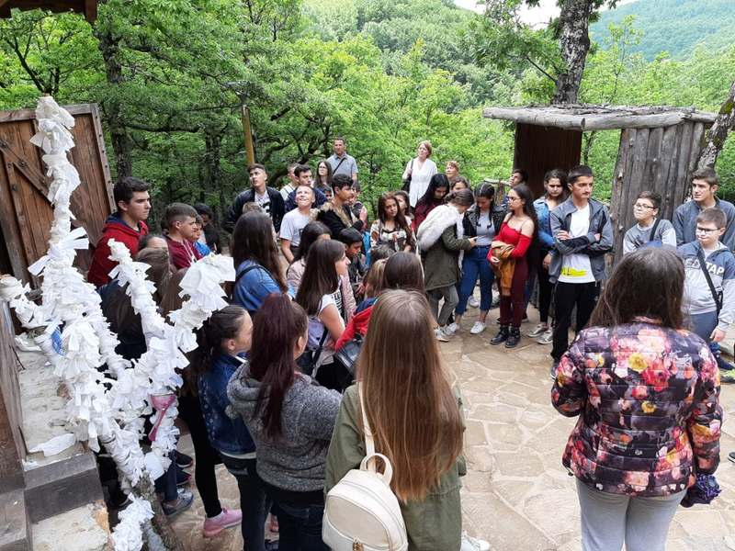
14.6.2019. – Крај школске године за ученике
17, 18. и 19.6.2019. – Одржан завршни испит за ученике осмог разреда
25.6.2019. – Одржана седница Наставничког већа
28.6.2019. – На Видовдан су подељење књижице и сведочанства, најбољи су добили вредне награде и похвале за залагање у протеклој години. Учитељи, одељењске старешине, директор и педагог школе су свима пожелели да летњи распуст проведу најбоље до сада.

